Wykonujący pracę wyłącznie na podstawie umów zlecenia i pokrewnych w Polsce w czerwcu 2025 r.
W ostatnim dniu czerwca 2025 r. pracę wyłącznie na podstawie umów zlecenia i pokrewnych wykonywało w Polsce 1451,3 tys. osób, tj. o 5,0% więcej niż w czerwcu 2024 r. W porównaniu do marca 2025 r. ich liczba zwiększyła się o 4,0%.
1,5 mln
liczba osób wykonujących pracę wyłącznie na podstawie umów zlecenia i pokrewnych w Polsce według stanu na 30 czerwca 2025 r.
Zaprezentowane w opracowaniu dane dotyczą osób wykonujących pracę wyłącznie na podstawie umów zlecenia oraz umów o pokrewnym charakterze, tj. umów agencyjnych, o świadczenie usług, umów uaktywniających, aktów powołania oraz umów z członkami rad nadzorczych. Przedstawione informacje są częścią prac eksperymentalnych mających na celu określenie liczby osób wykonujących pracę wyłącznie na podstawie umów cywilnoprawnych.
W ostatnim dniu czerwca 2025 r. mężczyźni stanowili 51,1% ogółu wykonujących pracę wyłącznie na podstawie umów zlecenia i pokrewnych

Wśród ogółu wykonujących pracę wyłącznie na podstawie umów zlecenia i pokrewnych większość stanowią mężczyźni. W końcu czerwca 2025 r. ich udział wyniósł 51,1% i było to o 0,4 p. proc. więcej niż rok wcześniej i o 0,3 p. proc. mniej niż w końcu marca 2025 r.
W porównaniu do czerwca 2024 r. zarówno liczba kobiet, jak i mężczyzn wykonujących pracę wyłącznie na podstawie umów zlecenia i pokrewnych zwiększyła się odpowiednio o 4,1% i 5,9%. Również w porównaniu z 31 marca 2025 r. ich liczba zwiększyła się odpowiednio o 4,7% i 3,4%.
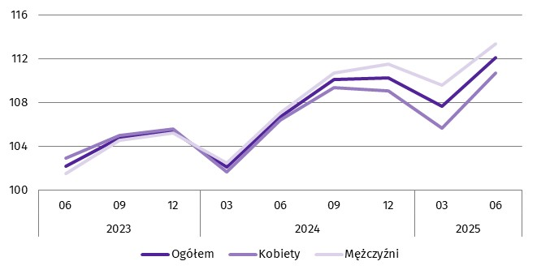
Wykres 1. Dynamika liczby wykonujących pracę wyłącznie na podstawie umów zlecenia i pokrewnych
(03 2023 = 100)

W końcu czerwca 2025 r. mediana wieku wykonujących pracę wyłącznie na podstawie umów zlecenia i pokrewnych wyniosła 42,0 lata i była taka sama jak w czerwcu 2024 r.
W czerwcu 2025 r. – tak jak w poprzednich miesiącach – najwięcej osób wykonujących pracę wyłącznie na podstawie umów zlecenia i pokrewnych było w sekcji Administrowanie i działalność wspierająca^{Δ}, która obejmuje m.in. działalność agencji zatrudnienia świadczących usługi pośrednictwa pracy. Według stanu na 30 czerwca 2025 r. było to 311,9 tys. osób, tj. 21,5% ogółu wykonujących pracę wyłącznie na podstawie tego rodzaju umów. Udział ten był o 0,7 p. proc. mniejszy niż w końcu czerwca 2024 r., i o 0,3 p. proc. mniejszy niż w końcu marca 2025 r.
W drugiej pod względem liczby osób wykonujących pracę wyłącznie na podstawie umów zlecenia i pokrewnych sekcji – Handel; naprawa pojazdów samochodowych^{Δ} było 10,6% ogółu zleceniobiorców – o 0,5 p. proc. mniej niż rok wcześniej oraz 0,1 p. proc. mniej niż w marcu 2025 r.
Wykres 2. Wykonujący pracę wyłącznie na podstawie umów zlecenia i pokrewnych według płci i sekcji PKD 2007 w czerwcu 2025 r.
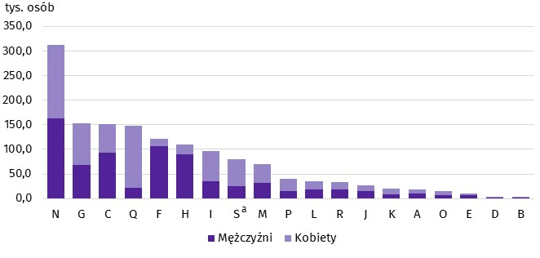
Stan na koniec miesiąca
Co piąta osoba wykonująca umowy zlecenia i pokrewne była związana z sekcją Administrowanie i działalność wspierająca^{Δ}
a Dane dla sekcji Pozostała działalność usługowa (S) obejmują również wykonujących pracę w sekcjach Gospodarstwa domowe zatrudniające pracowników; gospodarstwa domowe produkujące wyroby i świadczące usługi na własne potrzeby (T) oraz Organizacje i zespoły eksterytorialne (U).
W ostatnim dniu czerwca 2025 r. najwięcej osób wykonujących pracę wyłącznie na podstawie umów zlecenia i pokrewnych mieszkało w regionie warszawskim stołecznym oraz w regionie śląskim – odpowiednio 191,8 tys. i 171,0 tys. osób, co stanowiło 13,2% i 11,8% ogółu wykonujących pracę wyłącznie na podstawie tych umów. Regionami o najmniejszej liczbie zleceniobiorców były opolskie i świętokrzyskie, gdzie mieszkało odpowiednio 30,3 tys. i 29,6 tys. osób (co stanowiło 2,1% i 2,0% ogółu wykonujących pracę wyłącznie na podstawie umów zlecenia i pokrewnych). W porównaniu do czerwca 2024 r. udziały te pozostawały na zbliżonym poziomie.

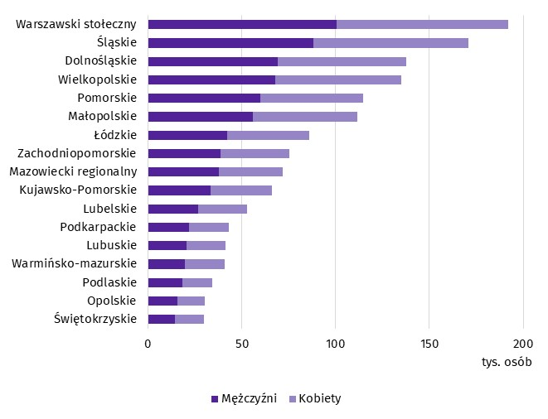
Wykres 3. Wykonujący pracę wyłącznie na podstawie umów zlecenia i pokrewnych według miejsca zamieszkaniaª i płci w czerwcu 2025 r.
Stan na koniec miesiąca
Według stanu na 30 czerwca 2025 r. 17,8 tys. osób wykonujących pracę wyłącznie na podstawie umów zlecenia i pokrewnych mieszkało za granicą
a Dane w układzie regionów statystycznych; bez osób wykonujących wyłącznie umowy zlecenia i pokrewne mieszkających za granicą.
Wyjaśnienia metodologiczne
Źródłem prezentowanych danych są rejestry administracyjne. Badana zbiorowość obejmuje osoby wykonujące pracę wyłącznie na podstawie umów zlecenia łącznie z umowami o pokrewnym charakterze, do których stosuje się przepisy Kodeksu cywilnego i które wiążą się z obowiązkiem objęcia ubezpieczeniem społecznym i/lub zdrowotnym w Zakładzie Ubezpieczeń Społecznych, tj. umowy agencyjne, o świadczenie usług, umowy uaktywniające, akty powołania oraz umowy z członkami rad nadzorczych. Zgodnie z przepisami Kodeksu cywilnego w Polsce umowy zlecenia i pokrewne mogą zawierać osoby od 13. roku życia. Badana zbiorowość nie obejmuje natomiast osób wykonujących umowy o dzieło, ani osób wykonujących umowy o pomocy przy zbiorach (pomocników rolnika). Nie obejmuje również tych osób wykonujących pracę na podstawie umów zlecenia i pokrewnych, które zawarły taką umowę z własnym pracodawcą lub z innym podmiotem, ale na rzecz własnego pracodawcy, ani będących uczniami szkół ponadpodstawowych lub studentami do 26. roku życia.
W opracowaniu zastosowano symbole literowe oraz skrócone nazwy sekcji PKD 2007, oznaczając skróty znakiem „Δ”. Pełne nazwy znajdują się na zamieszczonej poniżej liście sekcji PKD 2007.
Pełne nazwy sekcji PKD 2007:
A – Rolnictwo, leśnictwo, łowiectwo i rybactwo
B – Górnictwo i wydobywanie;
C – Przetwórstwo przemysłowe;
D – Wytwarzanie i zaopatrywanie w energię elektryczną, gaz, parę wodną, gorącą wodę i powietrze do układów klimatyzacyjnych;
E – Dostawa wody; gospodarowanie ściekami i odpadami oraz działalność związana z rekultywacją;
F – Budownictwo;
G – Handel hurtowy i detaliczny; naprawa pojazdów samochodowych, włączając motocykle;
H – Transport i gospodarka magazynowa;
I – Działalność związana z zakwaterowaniem i usługami gastronomicznymi;
J – Informacja i komunikacja;
K – Działalność finansowa i ubezpieczeniowa;
L – Działalność związana z obsługą rynku nieruchomości;
M – Działalność profesjonalna, naukowa i techniczna;
N – Działalność w zakresie usług administrowania i działalność wspierająca;
O – Administracja publiczna i obrona narodowa; obowiązkowe zabezpieczenia społeczne;
P – Edukacja;
Q – Opieka zdrowotna i pomoc społeczna;
R – Działalność związana z kulturą, rozrywką i rekreacją;
S – Pozostała działalność usługowa;
T – Gospodarstwa domowe zatrudniające pracowników; gospodarstwa domowe produkujące wyroby świadczące usługi na własne potrzeby;
U – Organizacje i zespoły eksterytorialne.
Dane dla sekcji Pozostała działalność usługowa (S) obejmują również wykonujących pracę w sekcjach Gospodarstwa domowe zatrudniające pracowników; gospodarstwa domowe produkujące wyroby i świadczące usługi na własne potrzeby (T) oraz Organizacje i zespoły eksterytorialne (U).
W przypadku cytowania danych Głównego Urzędu Statystycznego prosimy o zamieszczenie informacji: „Źródło danych GUS”, a w przypadku publikowania obliczeń dokonanych na danych opublikowanych przez GUS prosimy o zamieszczenie informacji: „Opracowanie własne na podstawie danych GUS”.

Opracowanie merytoryczne:  Urząd Statystyczny w Bydgoszczy  p.o. Dyrektora Katarzyna Klamrowska  Tel: 52 366 93 90 | Rozpowszechnianie:  Wydział Współpracy z Mediami  Tel. komórkowy: +48 695 255 032  Tel. stacjonarne: +48 22 608 38 04, +48 22 449 41 45, +48 22 608 30 09  e-mail: obslugaprasowa@stat.gov.pl

stat.gov.pl

@GUS_STAT

@GlownyUrzadStatystyczny

gus_stat

glownyurzadstatystycznygus

glownyurzadstatystyczny
Powiązane opracowania
Zeszyt metodologiczny Pracujący w gospodarce narodowej
Zeszyt metodologiczny Pracujący w gospodarce narodowej według źródeł administracyjnych
Pracujący w gospodarce narodowej w Polsce w czerwcu 2025 r.
Ważniejsze pojęcia dostępne w słowniku
Pracujący w gospodarce narodowej

Ustawa z dnia 23 kwietnia 1964 r. Kodeks cywilny (Dz. U. z 2024 r. poz. 1061, z późn. zm.)

